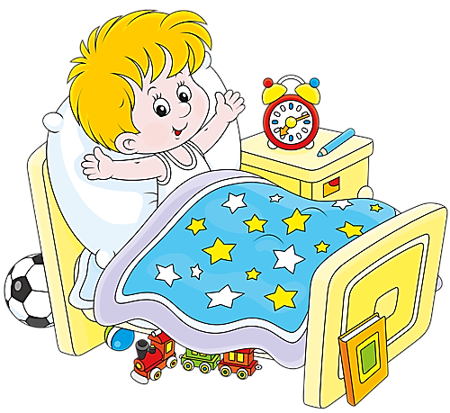
Памятка для родителей детей 5- 7 лет
Каникулы закончились:
Переходим с летнего на осенний режим дня
Не успели оглянуться, как закончилось летнее время. Опять начинается учебное время. Чтобы у ребенка не пропало желание ходить в детский сад, познавать и открывать для себя много нового, В ПЕРВУЮ ОЧЕРЕДЬ, он должен высыпаться.
Уважаемые родители, постарайтесь следить за тем, когда он встает и ложится. Не позволяйте допоздна засиживаться у телевизора, планшета, компьютера, телефона. Старайтесь ложиться и вставать одно и то же время. Нельзя забывать о том, что в старшей и подготовительной группе дети начинают получать системные знания: Изучать звуки, новые слова, считать в прямом и обратном порядке, решают простейшие задачи на сложение и вычитание и т. д. А главное - Ваш малыш должен к 1 классу научиться концентрировать внимание на занятиях, не отвлекаться, выслушивать взрослых, ориентироваться в страницах книги или тетради, правильно держать осанку. Ваш ребенок должен научиться положительно реагировать на обучающий процесс и на все, что с ним связано.
Выполнение режима дошкольника важно для облегчения жизни всех членов семьи! Если родители будут уделять особое внимание выполнению режима дня своего ребенка, тогда у него будут формироваться положительные черты характера – организованность, дисциплинированность, самостоятельность, уверенность в своих силах!
Детский сад - это время, когда у ребенка идёт активное развитие и нервной системы, и познавательных процессов! Поэтому самое время помочь ребенку грамотно воспользоваться этим прекрасным временем жизни!

